ZARBDOR TUMAN AXBOROT-KUTUBXONA MARKAZI PASPORTI

UMUMIY MA`LUMOTLAR |  |  | FOTO
1. | Axborot-kurtubxona muassasasining nomi | Jizzax viloyati Zarbdor tumani  Axborot-kutubxona markazi | 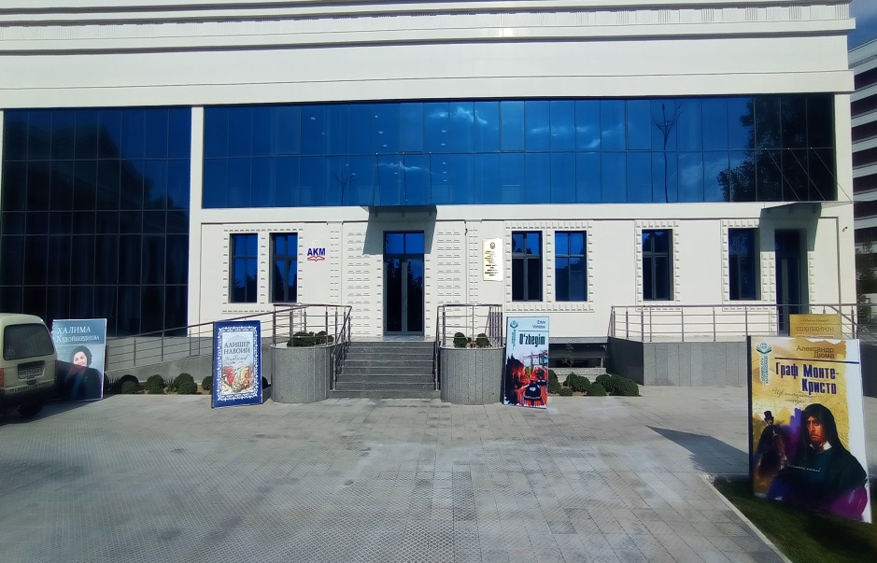  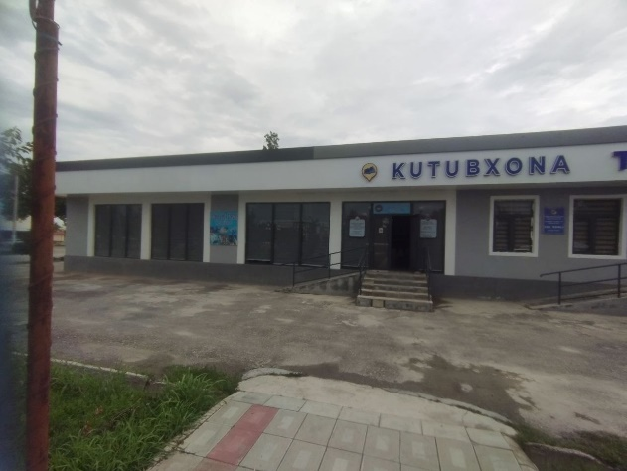
2. | Muassasaga asos solingan yil | 2019-yilda Jizzax viloyati  Zarbdor tumani  Axborot-kutubxona markazi
3. | Rahbarning FISH | Tuxtayev Utkir Ergashevich
4. | Axborot-kutubxona muassasasining manzili  (pochta indeksi ko`rsatilishi shart) | Zarbdor tumani Tinchlik MFY Mustaqillik shoh ko`chasi  Pochta indeksi 130200
5. | Telefon/faks | 99 166 82 19
6. | Elektron pochta manzili | Zarbdor_akm@natlib.uz
7. | Web-sayt manzili | https://zarbdor-akm.uz
8. | Xizmat ko`rsatish hududida aholining soni | 98300 kishi
2026-YIL 1-YARIM YILLIKDA KUTUBXONA ISHINING ASOSIY KO`RSATKICHLARI |  |  | 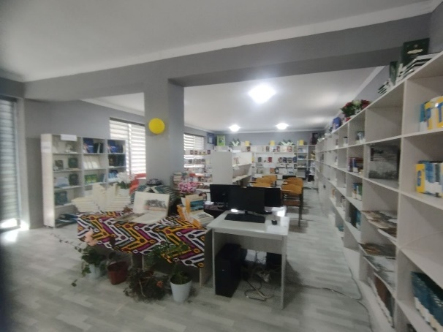
9. | Foydalanuvchilar soni (jami) | 7562 nafar
10. | Berilgan hujjatlar nusxasi (birlikda) | 5370 nusxa
11. | Qatnov, murojaatlar soni (birlikda) | 2533 marta
12. | Ommaviy tadbirlar soni | 116 ta
KADRLAR TA`MINOTI
13. | Shtat birligi | Jami shtat birligi 13,5
AXBOROT-KUTUBXONA FONDI TAVSIFI
14. | Fond hajmi (jami nusxa) | 5591 ta nusxa (25014) ta

